МИНИСТЕРСТВО НАУКИ И ВЫСШЕГО ОБРАЗОВАНИЯ РОССИЙСКОЙ ФЕДЕРАЦИИ

**Федеральное государственное бюджетное образовательное учреждение высшего образования**

**«Кемеровский государственный университет»**

**Институт фундаментальных наук**

**Кафедра ЮНЕСКО по ИВТ**

**ЛАБОРАТОРНАЯ РАБОТА №12**

**ПО ДИСЦИПЛИНЕ “Автоматизация процессов развертывания и инсталляции информационных систем”**

Направление 09.03.03 – Прикладная информатика в экономике

Студента 2 курса

Башкеева Степана Дмитриевича

Преподаватель:

И.Ю. Степанов

_____________________

Работа защищена:

“____”_______________2022г.

с оценкой _____________

Кемерово 2022

Содержание

Цели работы 2

Задачи 3

Описание предметной области 4

Практическая работа 5

Заключение 7

Список литературы 8

# Цели работы

В данной лабораторной работе целью является практическое применение команд Docker. Изучения документации Docker о команде “ADD”, а также применение её на практике.

Задачи

1. Изучение документации Docker.

2. Использование команды для работы с Dockerfile.

3. Проверка работоспособности Dockerfile.

# Описание предметной области

Docker — это платформа для разработки, доставки и запуска контейнерных приложений. Docker позволяет создавать контейнеры, автоматизировать их запуск и развертывание, управляет жизненным циклом. Он позволяет запускать множество контейнеров на одной хост-машине.

Контейнеры Docker — это динамические, запущенные экземпляры образов Docker. [3]

Docker image(докер-образ). Это неизменяемый образ, из которого разворачивается контейнер. Его можно рассматривать как набор файлов, необходимых для запуска и работы приложения на другом хосте. Можно привести аналогию из мира установки ПО: образ — это компакт-диск, с которого устанавливается программа. [4]

ADD делает то же самое, что и COPY, но с двумя отличиями. ADD может загружать файлы по URL, а также извлекать локальные TAR-файлы.

# Практическая работа

Для начала работы необходимо создать Dockerfile, также нужно включить в него операцию ADD (Рисунок 1). [1]

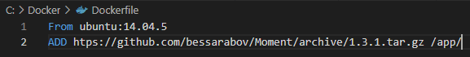

Рис. 1. Содержимое Dockerfile.

Переходим в папку с Dockerfile (Рисунок 2). [2]



Рис. 2. Обращаемся к папке с Dockerfile.

Далее создаём контейнер, так как показано на рисунке 3. [3]

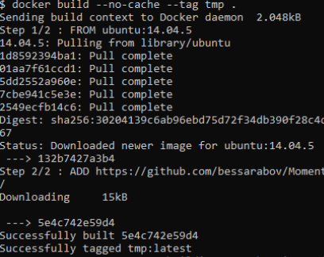

Рис. 3. Создание контейнера.

Запускаем контейнер, для этого вписываем команду, которая показана на рисунке 4.

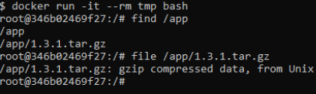

Рис. 4. Запуск контейнера.

# Заключение

В результате данной лабораторной работе была рассмотрена актуальность использования Docker и практическое применение операций Dockerfile. Была проверена работоспособность контейнера. Также была изучения документации Docker о команде “ADD” и была применена на практике.

# Список литературы

1. Docker [Электрон. сервис] \ URL - <https://habr.com/ru/company/ruvds/blog/438796/>
2. Русскоязычная документация по Ubuntu [Электрон. сервис] \ URL - <https://help.ubuntu.ru/manual/введение>
3. Docker документация [Электрон. сервис] \ URL - <https://dker.ru/docs/>